专题一、解决问题
解决问题（一）
- 小明看一本书，看了78页，还有20页没看，这本书共有多少页？

- 妈妈又83元钱，买书用去了30元，还剩多少元钱？

- 书架上有36本书，拿走一些，书架上还有9本数，拿走了几本？

- 停车场上有45辆车，到了中午少了30辆。停车场还有几辆车？

- 停车场里开走了一些车后还剩12辆，开走了比剩下的多20辆，开走了多少辆？

- 小明钓了23条鱼，送给爷爷8条，还剩几条？

- 从花上飞走了28只蝴蝶，又飞走了9只，两次飞走了多少只？

- 同学们要做20个灯笼,已做好8个，还要做多少个？

- 飞机场上有35架飞机，飞走了8架，现在机场上有飞机多少架？

- 学校原有35瓶胶水，又买回9瓶，现在有多少瓶？

- 小红种了9盆红花，又种了同样多的黄花，两种花共多少盆？

- 小强家有30个苹果，吃了7个，还有多少个？

- 小朋友做剪纸，用了8张红纸，又用了同样多的黄纸，他们用了多少张纸？

- 汽车总站有54辆汽车，开走了7辆，还有几辆？

- 马场上89匹马，又来了5匹，现在马场上有多少匹？

- 商店有45把扇，卖去5把，现在有多少把？

- 小青两次画了17个苹果，第一次画了9个，第二次画了多少个？

- 学校有兰花和菊花共28盆，兰花有6盆，菊花有几盆？

- 小红家有苹果和梨子共33个，苹果有4个，梨子有多少个？

- 家有21棵白菜，吃了5棵，还有几棵？

- 学校要把22箱文具送给山区小学，已送去7箱，还要送几箱？

- 一条马路两旁各种上40棵树，一共种树多少棵？

- 从车场开走30辆大汽车，又开走同样多的小汽车，两次开走多少辆汽车？

- 从车场开走8辆汽车，还剩24辆，车场原来有多少汽车？

- 学校体育室有6个足球 ，又买来20个，现在有多少个？ _

- 学雷锋小组上午修了8张椅，下午修了29张，一天修了多少张椅？

- 图书室里有20个女同学，有8个男同学，男同学比女同学少多少个？

- 明明上午算了22道数学题，下午算了8道，上午比下午多算多少道题？

- 动物园里有大猴20只，有小猴30只，小猴比大猴多多少只？

- 花园里有兰花40盆，菊花60盆，兰花再种多少盆就和菊花同样多？

- 学校有10个足球，26个篮球，足球比篮球少多少个？

- 妈妈买红扣子28个，白扣子10个，黑扣子8个。
  - 红扣子比白扣子多多少个？

  - 黑扣子比白扣子少多少个？

- 有两层书架，第一层有36本书，第二层比第一层多8 本，第二层有多少本？

- 小华做了20个信封，小亮比小华多做6个，小亮做了多少个？

- 饲养组有30只公鸡，母鸡比公鸡多48只，有母鸡多少只？

- 妈妈买苹果16个，买梨子比苹果多4个，买梨子多少个？

- 青山小学一年级有42人，男同学有20人，女同学有多少人？

- 一本故事书有37页，小军读了6页，还有多少页没有读？

- 向阳小学要种65棵树，第一天种了30棵，第二天种了15棵，还要种几棵？

- 同学们学雷锋做好事，一、二年级同学共做76件，二年级同学做了40件，一年级同学做了多少件？

- 教室里有45把椅子，拿走一些，还剩4把，拿走多少把？

42.小明今年5岁，姐姐今年8岁，过10年以后，他们两人相差几岁？

解决问题（二）
- 小丽有45张邮票，比小红多15张。小红有多少张？

- 小光在地里捉虫子。上午捉了7条，下午捉了23条，全天捉了多少条

- 果园里有苹果树35棵，龙眼树26棵。
（1）两种树一共有多少棵？

（2）龙眼树比苹果树少多少棵？

- 小英做红花42朵，做黄花34朵，做白花20朵。
（1）红花比黄花多多少朵？

（2）白花比红花少多少朵？

（3）白花比黄花少多少朵？

（4）一共有多少朵花？

- 小红跳了25个绳，小刚跳了36个，一共跳了几个？

- 两只青蛙一共吃了40只害虫，一只吃了15只，另一只吃了多少只？

- 男生有32瓶果汁，女生有20瓶果汁，男生比女生多几瓶？

- 小明拔萝卜，已经拔了18个，地里还剩48个，地里原有几个？

- 米奇摘了48个桃，小猴比米奇多20个，小猴摘了几个？

- 小明有37个糖果，小红比小明少20个，小红有几个？

- 一共要折43只纸鹤，已经好了20只，还要折几只？

- 小明跳了25下绳，小刚跳了17下，小刚再跳几下就和小明同样多？

- 小明跳了47个绳，小红再跳17个就和小明一样多，小红跳了几个？

- 一班有38人，二班有36 人，现有60顶帽子每人分一个够吗？

- 打排球的有48人，比划船的少9人，划船的有几人？

- 小兔拔了26个萝卜，比小猪多7个，小猪拔了几个？

- 从前面数，小明排18,从后面他排9,这一排共有几人？

- 一个贝壳25元，一个海螺10元，用50元去买还剩多少元？

- 参加演出的合唱队有28人，舞蹈队的有7人，参加演出的一共有多少人？

- 爸爸今年36岁，我比爸爸小28岁，今年我几岁？

- 同学们去拍照，已经照了17张，还有10张没照，胶卷一共有多少张？

- 有一些小松鼠在树上，后来跑了6只，还剩下5只，原来有几只小松鼠？

- 黄花比红花少5朵，红花有12朵，黄花有几朵？

- 两个班共种树20棵，其中一班种12棵，那么二班种了几棵树？

- 小张书包有18本书，我有3本，我比小张少几本？

- 今天，小张书包有10本书，我有19本，我比小张多几本？

- 公共汽车上下来14人，车上还坐着7人，原来车上有多少人？

- 停车场上原来有19辆汽车，第一次开走3辆，第二次开走7辆，还剩多少辆？

- 飞机场原有18架飞机，飞走13架，还剩几架？

- 公共汽车上下来8人，车上还坐着17人，原来车上有多少人？

- 鱼缸里有11条红金鱼和花金鱼，其中红金鱼有5条，花金鱼有多少条？

- 公共汽车上下来8人，车上还坐着7人，原来车上有多少人？

- 停车场上第一次开走7辆，第二次开走8辆，一共开走多少辆？

- 学校舞蹈小组有女生9人，男生10人，舞蹈小组一共有学生多少人？

- 篮里有苹果和梨一共15只，其中苹果有13只，梨有几只？

- 白兔和黑兔一共有29只，其中白兔有3只，黑兔有几只？

- 8个同学回家了，班里还剩12个同学，请问原来有几个同学？

- 美术小组有30人，其中女生有20人，男生有多少人？

- 商店原有48台电视机，卖出了8台后，还剩下多少台？

- 学校买来52盒彩色粉笔，用去一些后还剩20盒，用去多少盒？

解决问题（三）
- 妈妈买了一篮梨，小明吃了7个，还剩余13个，妈妈买了多少个梨？

- 小张书包有5本书，我有12本，小张比我少几本？

- 鱼缸里有19条红金鱼和花金鱼，其中红金鱼有9条，花金鱼有多少条？

- 我借了14本书，今天还了2本，还剩几本书？

- 学校有男老师12人，女老师比男老师多30人，女老师有多少人？

- 小飞有12张画片，送给小明一些，还剩下9张。送给小明多少张？

- 两个班共种树23棵，其中一班种12棵，那么二班种了几棵树？

- 生产队有小牛7头，大牛比小牛多8头，大牛有多少头？

- 黄花比红花多7朵，红花有21朵，黄花有几朵？

- 黄花比红花少7朵，红花有21朵，黄花有几朵？

- 学校舞蹈小组有女生69人，男生20人，女生比男生多几人？

- 鱼缸里有27条红金鱼和花金鱼，其中红金鱼有15条，花金鱼有多少条？

- 篮里有苹果和梨一共18只，其中苹果有5只，梨有几只？

- 26个同学回家了，班里还剩30个同学，请问原来有几个同学？

- 树上飞走了5只小鸟，还剩27只小鸟，树上原来有几只小鸟？

- 书架上有32本书，借走了7本，还有几本？

- 有46个同学拍球，其中男同学有16人，女同学有多少人？

- 水果店上午卖出8箱苹果，下午卖出27箱苹果，一天一共卖出多少箱苹果？

- 草地上有白兔5只，又跑来26只，一共有多少只？

- 小玲家养了14只小兔，小玲给每只小兔喂一只萝卜，喂到最后还缺5只萝卜，小玲家一共有几只萝卜？

- 草地上白兔有20只，黑兔和白兔同样多，草地上一共有多少只兔子？

- 商店有彩色电视机34台，黑白电视机8台，黑白电视机再添上几台就和彩色电视机同样多？
- 小亚准备买4元钱的铅笔和10元钱的蜡笔，她带了15元钱，够不够，如果不够还缺多少元？如果够了还剩多少元？

- 捐书活动，一班捐27本，二班捐了30本书，三班捐了25本书。
（1）一班比三班少捐多少本书？

（2）二班和三班共捐多少本书？

- 妈妈和爸爸去樱桃园摘樱桃，爸爸摘了68颗，妈妈再摘18颗就和他同样多，妈妈摘了多少颗樱桃？

- 小熊已经走了35米，离学校还有50米，小熊家到学校有多少米？

- 一卷电线长98米，先用去38米，又用去40米。
（1）一共用去多少米？

（2）张老师需要20米电线，剩下的够不够？

- 小明做了28朵红花，8朵黄花，小兰至少要做多少朵才能超过他？

- 同学们站成一排共34人，小红的左面有20人，小红的右面有几人？

- 20个小朋友玩捉迷藏，小明找到了13个小朋友，还有几人没找到？

- 一本《童话故事》34元，一本《奇妙世界》18元，一本《可爱的动物》10元，一本《科幻故事》22元，小王只有9元钱，买一本《奇妙世界》还差多少钱？

- 填表格：
 | 一班 | 二班 | 三班 | 四班
《儿童报》 | 26 |  | 28 | 30
《小画报》 | 30 | 9 |  | 62
《小故事》 | 8 | 40 | 9
合计 |  | 99 | 57 | 100
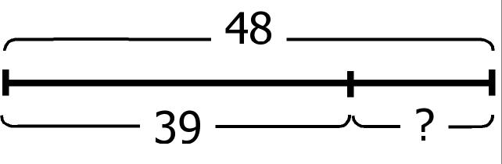
33.

34.列式计算
（1）两个加数都是30，和是多少？

（2）被减数是55，差是7，减数是多少？

（3）比28多30的数是多少？

（4）9比57少多少？ （5）比72少7的数是多少？

（6）38比7多多少？
专项练习——解决问题（四）
1.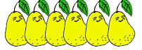 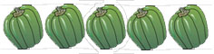  ？朵
？个 12朵
= =

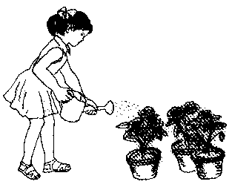
2.
浇了15盆，还有10盆没浇。
一共有多少盆花需要浇？
小明 | 65下
小红 | 40下
小华 | 30下

3.动物园里有熊猫4只，猴子24只，小狗30只，小兔7只，
（1）小兔比猴子少多少只？

（2）再来多少只熊猫就能和小狗同样多了？

（3）猴子和小狗一共有多少只？

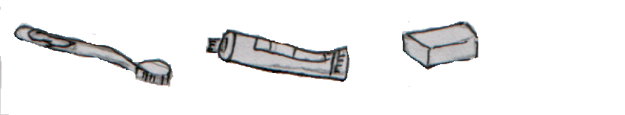
4.

6元
4元
3元
8元

（1）小红买1块肥皂和1个茶杯需要多少钱？

（2）小芳买了3枝牙膏正好把钱用完，她带了多少钱？

（3）小明带了15元钱，够买哪三样东西？

5.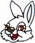和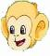参加运动会，来了37只，来了9只，一共来了多少小动物?

6.一本书，小明看了38页，还剩20页，这本书一共多少页？
我收的比小红多18节。

7.
我收了20节废电池。
我收的和小红一样多。
我收的比小红多18节

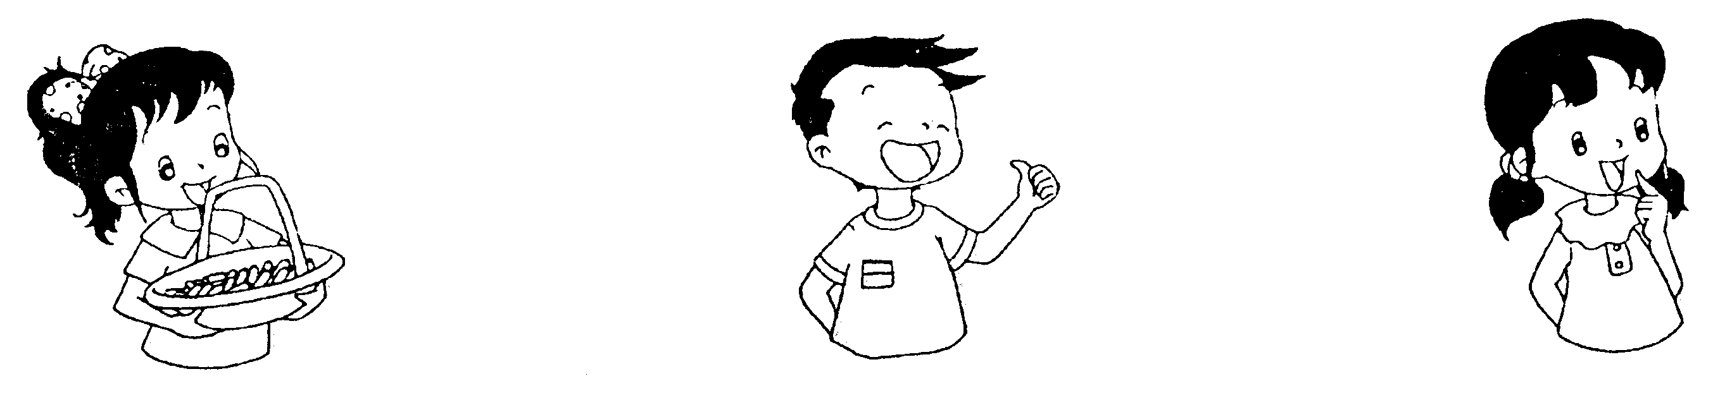

小红 小林 小丽
（1）小林收了多少节？

（2）小丽比小林少收了多少节？

8.
借走24本书
还剩30本书
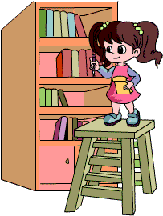
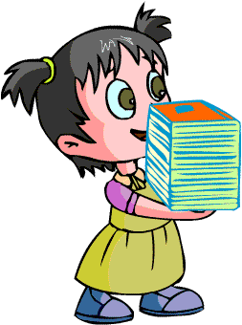

原来有多少本书？

一共要栽86棵树
还要栽4棵
正好栽完。
9.
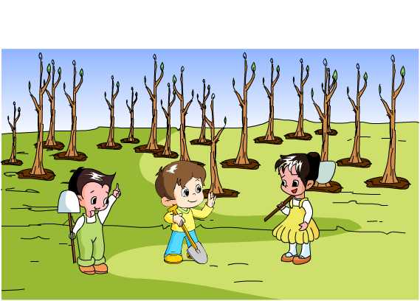
栽了多少棵树？

10. 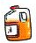9元 4元 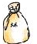5元 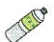2元 6元
（1）如果小林想买一袋和一条需要（ ）元钱。

（2）如果小林想买一瓶和一一袋需要（ ）元。

（3）小林打算只花10元，买一条，能找回（ ）元，

（4）如果还想买一瓶，够不够？（ ）如果不够还差（ ）元。

11.葡萄:18元，苹果：20元，雪梨：7元，香蕉：3元。
（1）苹果比香蕉贵多少元？

（2）雪梨和香蕉一共要多少元？

（3）苹果比葡萄贵多少元？

（4）葡萄比雪梨贵多少元？

（5）苹果和葡萄一共要多少元？

12.小明有20元，买一本书花掉13元，还剩多少元？

13.班级图书角有19本书，小兰借走9本，还剩多少本？

14.小明考试得了94分，小红的分数比小明少5分，小红得了多少分？

15.小明一本书看了77页，还有18页没看，这本书一共有多少页？

16.白兔和黑兔一共有26只，白兔有20只，黑兔有多少只？
解决问题（五）
- 一年级参加科技比赛的有 28 人,参加图画比赛的有 7 人,参加比赛的共有多少人?

- 学校买来98本书，发给一班40本，发给二班38本，还剩多少本？

- 同一根铁丝长39米，用去7米后，还剩多少米？

- 学校有56本故事书，借给小朋友40本，还剩多少本？
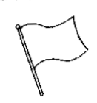
- 小红做了46面 ，送给幼儿园小朋友一些后，还剩20面，送走了多少面？

- 书店第一天卖出6箱书，第二天卖出18箱书，两天共卖出几箱？

- 二年级一班有25个同学，"六一"节有21人参加合唱队，没参加合唱队的有多少人？

- 一双球鞋21元，一双布鞋比一双球鞋便宜9元，一双布鞋多少元?

- 小丁丁和小胖去书店买书，小丁丁用了49元，小胖用了20元，他们一共用去几元？

- 有45人去东湖游玩，其中15人去参观植物园，剩下的去划船，划船的有多少人？

- 李老师有50元钱。买足球用去了46元，还剩多少钱？

- 商店卖出35包白糖和6包红糖，一共卖出多少包糖？

- 老师有24个乒乓球，借给同学8个，老师现在还有几个？

- 有20个苹果，吃了2个，还剩多少个？

- 饲养员养了10只公鸡，14只母鸡，饲养员一共养了多少只鸡？

- 妈妈买来9个桃， 爸爸买来15个桃， 爸爸妈妈一共买了多少个桃？

- 妈妈买一双皮鞋花52元， 买一双布鞋花8元， 付给售货员100元， 应该找回多少元？

- 商店上周运进童车50辆，这周又运进48辆，卖出18辆。现在商店有多少辆童车？

- 桌上有16个皮球，拿走了9个，还剩几个？

- 小华吃了8个苹果，小明吃了9个，他们两人共吃了多少个？

- 校图画组有28个同学，有9个女同学，有几个男同学？

- 校园里有56松树，36棵松树已经浇了水，还有多少棵没浇水？

- 商店有56支钢笔，卖了20支，还剩多少支？

- 一双拖鞋8元，一双袜子4元。小明拿了20元钱买一双拖鞋和一双袜子，应找回多少元？

- 工人叔叔修路，第二天比第一天多修14米，第一天修62米，第二天修路多少米?

- 同学们为灾区捐书，三年级捐了56本，比二年级多捐了8本，二年级捐了多少本？

- 飞机场上有75架飞机，飞走了63架，现在机场上有飞机多少架？

- 小苹种7盆红花，又种了同样多的黄花，两种花共多少盆？

- 学校原有25瓶胶水，又买回20瓶，现在有多少瓶？

- 小强家有36个苹果，吃了7个，还有多少个？

- 汽车总站有33辆汽车，开走了13辆，还有几辆？

- 马场上有39匹马，又来了50匹，现在马场上有多少匹？

- 商店有25把扇，卖去16把，现在有多少把？

- 学校有兰花和菊花共66盆，兰花有26盆，菊花有几盆？

- 小红家有苹果和梨子共33个，苹果有9个，梨子有多少个？

- 学校要把42箱文具送给山区小学，已送去12箱，还要送几箱？

- 家有21棵白菜，吃了5棵，还有几棵？

- 老师有48个乒乓球，借给同学15个，还剩多少个？

- 木工组修理一批桌子，已经修好了38张，还有18张没修，这批桌子有多少张?

- 老师拿70元去买书，买了63元，还剩多少元？

- 从车场开走8辆汽车，还剩24辆，车场原来有多少汽车？

- 从车场开走8辆大汽车，又开走同样多的小汽车，两次开走多少辆汽车？

- 小红上午写了15个大字，下午还要写20个。一共要写多少个

专题二、 人民币

一、在（ ）里填上合适的数。
20分=（ ）角 7角=（ ）分 60角=（ ）元
1元=（ ）分 40角=（ ）元 1元=（ ）角5角4分=（ ）分 65角=（ ）元（ ）角 9角=（ ）分
3元6角=（ ）角 23分=（ ）角（ ）分 70角=（ ）元
二、在 里填上“＞”|“＜”或“=”。
50分○ 5角 4分○4角 1元○ 9角 3角○31分
7元○7角 6元8角○7元 42分○4元1角
三、换人民币。
1、1张1元可以换成（ ）张1角。
2、1张1元可以换成（ ）张2角。
3、1张1元可以换成（ ）张5角。
4、1张1元可以换成（ ）张5角、（ ）张2角和（ ）张1角。
5、1张2元可以换成（ ）张1元。
6、1张5元可以换成（ ）张1元
7、1张5元可以换成（ ）张2元和（ ）张1元。
8、1张10元可以换成（ ）张1元。
9、1张10元可以换成（ ）张2元。
10、1张10元可以换成（ ）5元。
11、1张10元可以换成（ ）张2元和（ ）张1元。
12、1张10元可以换成（ ）张5元和（ ）张1元。
13、1张20元可以换成（ ）张1元。
14、1张20元可以换成（ ）张2元。
15、1张20元可以换成（ ）张5元。
16、1张20元可以换成（ ）张10元。
17、1张50元可以换成（ ）张5元。
18、1张50元可以换成（ ）张10元。
19、1张50元可以换成（ ）张20元和（ ）张10元。
20、1张100元可以换成（ ）张10元。
21、1张100元可以换成（ ）张20元。
22、1张100元可以换成（ ）张50元。
四、付人民币。
一个台灯65元可以怎样付钱？ 一个足球37元可以怎样付钱？
应用题：
1、明明有100元钱，买书包用去50元，还剩多少元？
2、一个计算器50元，明明现在有40元钱，想买一个计算器够吗？明明还差多少钱？
3、星期天妈妈去买菜，用去16元后还剩下10元，妈妈原来有多少钱？
4、王老师去体育用品商店买了一个56元的足球和一个40元的篮球，王老师一共用去了多少钱?
5、兰兰用15元钱买了一本7元的连环画，找回多少钱？
6、小亮用16元钱买了一本故事书后还剩6元钱。
（1）、一本故事书多少元？
（2）、用去的比剩下的多多少钱？
7、布娃娃：10元 书包：8元 铅笔盒：9元
（1）买一个布娃娃和一个书包付多少元？
（2）一个铅笔盒比一个布娃娃便宜多少元？
（3）你还能提出什么问题？（提出两个问题，并解答）

_____________________________
______________________________
8、小红有27元钱，捐给希望工程一些后，还剩7元，小红捐给希望工程多少钱？
9、王老师买故事书用去5元钱，买科技书用去4元，他付给营业员10元。
（1）、王老师一共用去多少钱？
（2）、可以找回多少元？
10、妈妈买一件上衣需要62元，买一条裤子比上衣便宜30元。
（1）、买一条裤子需要多少元？
（2）、买这样的一套衣服需要多少钱？

一、在（ ）里填上合适的数。
20分=（ ）角 7角=（ ）分 60角=（ ）元
1元=（ ）分 40角=（ ）元 1元=（ ）角5角4分=（ ）分 65角=（ ）元（ ）角 9角=（ ）分
3元6角=（ ）角 23分=（ ）角（ ）分 70角=（ ）元
二、在 里填上“＞”|“＜”或“=”。
50分 5角 4分 4角 1元 9角 3角 31分
7元 7角 6元8角 7元 42分 4元1角
三、换人民币
1、1张1元可以换成（ ）张1角。
2、1张1元可以换成（ ）张2角。
3、1张1元可以换成（ ）张5角。
4、1张1元可以换成（ ）张5角、（ ）张2角和（ ）张1角。

5、1张2元可以换成（ ）张1元。

6、1张5元可以换成（ ）张1元
7、1张5元可以换成（ ）张2元和（ ）张1元。

8、1张10元可以换成（ ）张1元。
9、1张10元可以换成（ ）张2元。
10、1张10元可以换成（ ）5元。
11、1张10元可以换成（ ）张2元和（ ）张1元。
12、1张10元可以换成（ ）张5元和（ ）张1元。

13、1张20元可以换成（ ）张1元。
14、1张20元可以换成（ ）张2元。
15、1张20元可以换成（ ）张5元。
16、1张20元可以换成（ ）张10元。

17、1张50元可以换成（ ）张5元。
18、1张50元可以换成（ ）张10元。
19、1张50元可以换成（ ）张20元和（ ）张10元。

20、1张100元可以换成（ ）张10元。
21、1张100元可以换成（ ）张20元。
22、1张100元可以换成（ ）张50元。
一、基本题：
1、填空：
（1）人民币的单位有（ ）、（ ）、（ ）。
（2）一张2角可以换（ ）张1角。
一张5角可以换（ ）张1角，还可以换（ ）张2角和（ ）张1角。
（3）10元可以换（ ）1元，可以换（ ）2元，可以换（ ）张5元。
2、将正确答案的字母填在括号里：
（1）1元和（ ）角同样多。
A.10 B.100
（2）1角和（ ）分同样多。
A.10 B.100
（3）1元和（ ）分同样多。
A.10 B.100
（4）1元3角和（ ）角同样多。
A.13 B.103
3、写出下面的钱数：
（1）一张10元、一张5元、一张1元（ ）元
（2）一张5元、一张2元、一张5角（ ）元（ )角
（3）一张50元、三张10元、一张2元（ ）元
（4）一张20元、两张10元、一张5角（ ）元（ ）角

二、综合题：
1、拿出买各种东西要付的人民币：
一支铅笔6角 一个打火机8角 一支钢笔5元2角 一个毽子3角 一个日记簿1元5角 一包方便面3元4角
说明：练习前准备好元角分的钱币。可以展现学生中不同的取法。

买一包方便面正确的拿法是（ ）
A、3张1元和4张1角的人民币
B、1张2元，1张1元和2张2角的人民币
C、1张2元，1张1角和2张2角的人民币
D、3张1元和2张2角的人民币
E、3张1元和1张2角，2张1角的人民币
F、1张2元，2张5角，1张2角，2张1角的人民币
G、1张2元，1张1元和2张2角的人民币
2、购物问题：
（1）我有5元钱，买一个本子3元，还要找回多少钱？

（2）一支圆珠笔3元5角，一个橡皮擦1元，我有5元钱够不够？

（3）一盒水彩笔12元，一个调色盘4元，买这两样需要多少钱？
我付给售货员20元，还要找回多少元？

练习题
6元8角－2元8角＝ 7元－3元4角＝
5元6角－2元＝ 3元1角－1元7角＝
5元1角－1元1角＝ 9元3角－7角＝
8元2角－4元2角＝ 6元8角－8角＝
６角＋1元9角＝ ３元3角＋４元８角＝
4元2角－3元2角＝ 9元6角－7元7角＝
10元8角－7元8角＝ 6元3角－2元7角＝
2、用小数表示的以元为单位的人民币如何换算成几元几角几分？
小数点左边是几就是几元，小数点右边第一位是几就是几角，右边第
二位是几就是几分。2 5.5 6元=（25）元（5）角（6）分
元 角分
0.50元=（0）元（5）角（0）分 0.50元=(5)角
14.10元=(14)元(1)角(0)分 14.10元=(14)元(1)角
练习:12.00元=( )元 2.40元=( )元( )角 3.20元=( )元( )角
9.80元=( )元( )角 1.20元=( )元( )角 0.90元=( )元( )角
8.73元=( )元( )角( )分 17.30元=( )元( )角( )分
0.75元=( )角( )分 0.60元=( )角

专题三、 小括号

69-（40+10）=
44-（20-10）=
56-（10+20）=
10+（87-7）=
82-（81-10）=
18+20-10=
85-（50-8）=
10+88-6=
79-（30-6）=
45-25+40=
90-（60+27）=
2+18+70=
97-（70-20）=
10+（67-20）=
76-4-50=
99-（60-2）=
20+56-50=
91-（70+20）=
20+58-6=
10+（48-20）=
84-(10+30)=
56-(40-4)=

专题四、找规律

一、找规律填空。
1．10、13、 、 、22、25
2． 5， 7， 9， ， ， ， 17， 19
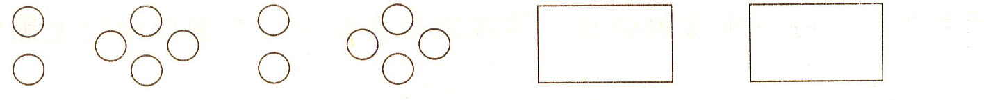
3．

二．找规律涂一涂，画一画。
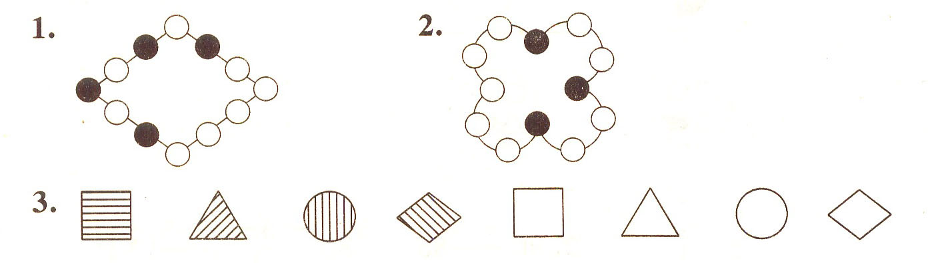
三、按图形的排列规律接着画。
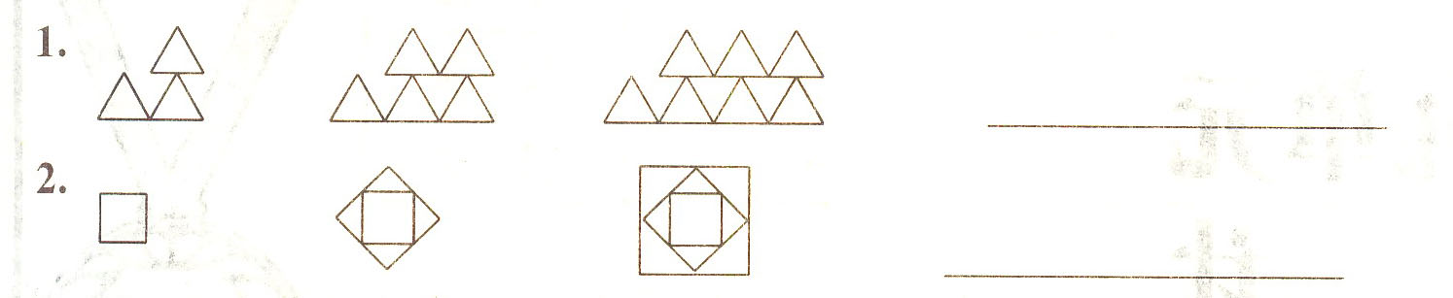
四、找规律填数。
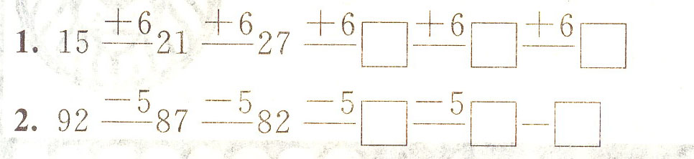
五、自己涂出有规律的颜色。
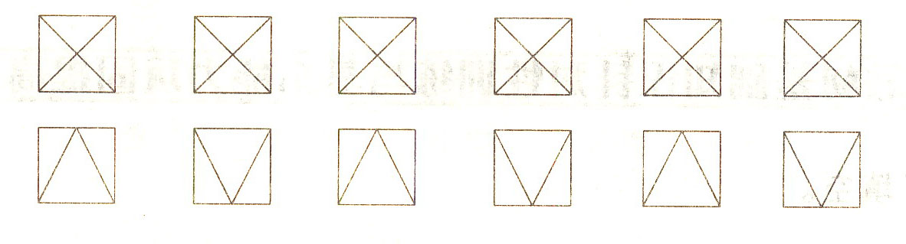
六、观察下图方格里图形的变化规律，按照变化规律从中选择合适的图形，把序号填入方格中。

① ② ③ ④
七、涂一涂
自己涂出有规律的颜色
1、★ ★ ☆ ★ ★ ☆ ☆ ☆ ☆ ☆ ☆ ☆
2、◇◇◆◇◇◆◇◇◆◇◇◇
3、○○●○○●○○○○○○
八、画一画。
1、
2、□ △ □ △ □ △
3、
4、♀ ♂ ♀ ♂ ♀ ♂
5、○ ○ □ ○ ○ □ ○ ○ □
6、
7、

探究拓展能力强化训练与应用综合能力
1．(探究题)哪一行的规律与其他三得不一样，画“X”。
(1) 3， 4， 5， 6 ( ) (2) 2， 5， 7， 9 ( )
7， 8， 9， 10 ( ) 1， 3， 5， 7 ( )
1， 3， 2， 3 ( ) 2， 4， 6， 8 ( )
1， 2， 3， 4 ( ) 5， 7， 9， 1l ( )
2．(挑战题)按规律接着画。
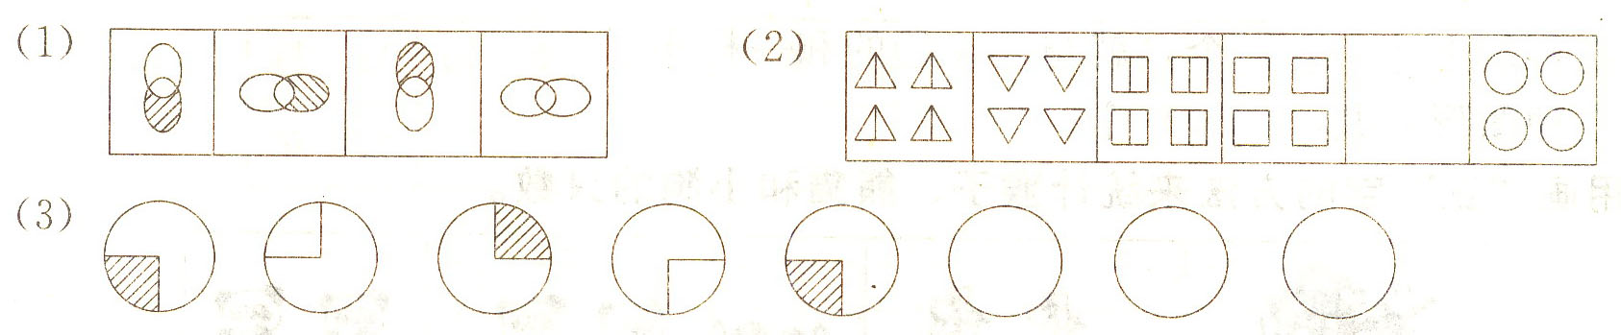
3．(拓展题)在六组横格中涂画出不同规律的图案。
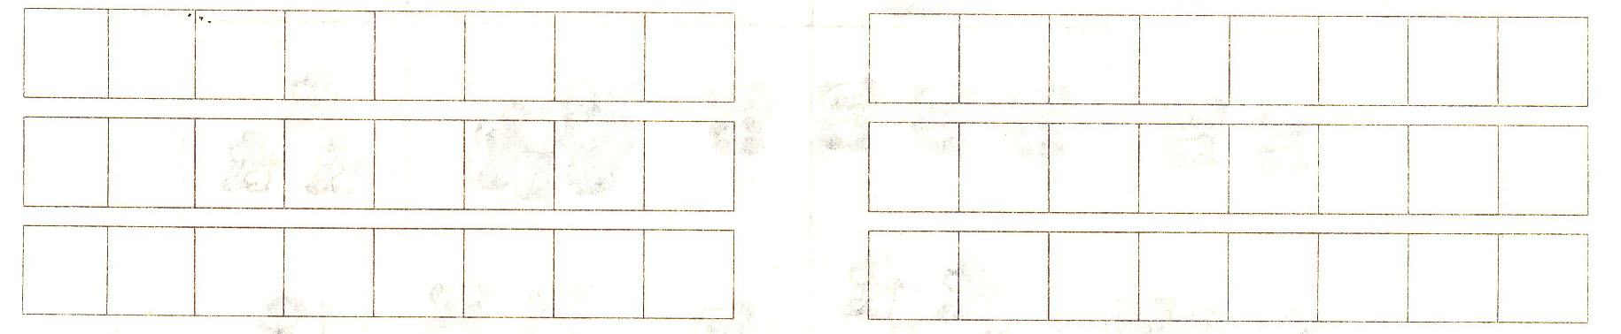

13、15、17、19、( )、 ( ) 、( )、 ( )
22、24、26、28、( )、 ( ) 、( )、 ( )
35、38、41、44、( )、 ( ) 、( )、 ( )
55、50、45、40、( )、 ( ) 、( )、 ( )
66、60、54、48、( )、 ( ) 、( )、 ( )
21、18、15、12、( )、 ( ) 、( )、 ( )
1、2、1、2、1、2、1、2、( )、 ( ) 、( )、 ( )
1、2、4、7、( )、 ( ) 、( )、 ( )
找规律2 、4 、7、 11 、( )、 ( ) 、( )、 ( )
找规律3、 4、 7 、11 、( )、 ( ) 、( )、 ( )

专题五、 口算题卡

28+6= | 16+44= | 20+44= | 50-50= | 19-18=
18-15= | 88+12= | 66-16= | 90-30= | 65-25=
50-20= | 87-7= | 80+9= | 18-13= | 13+17=
15+53= | 16+13= | 14+22= | 89-80= | 14+26=
56-40= | 66-20= | 99-33= | 66-46= | 19+60=
17-( )=0 | 17-14= | 15-3= | 80+4= | 26-16=
19-( )=13 | 27-( )=13 | 18+( )=20 | 14+( )=27 | 67-12=
16-( )=12 | 65-33= | 65+25= | 24+24= | 8+( )=16
10+( )=50 | 65+( )=70 | ( )-20=50 | 40+( )=60 | 20+( )=30
87-33= | 16-6= | 80-( )=0 | 75-25= | 30+30=
小学一年级数学（下）口算题(一)
1.儿子今年7岁，爸爸今年37岁，明年爸爸比儿子大多少岁？

2.练习本：0.5元 饮料： 2.5元 矿泉水： 0.9元

(1)买一听饮料和一个本要用多少钱？

(2)一听饮料比一瓶矿泉水贵多少钱？

(3)你还能提出什么问题？

3.一枝钢笔6元钱，给售货员10元钱，应找回多少元？
小学一年级数学（下）口算题(二)
17+16= | 26+ 3= | 67- 7= | 98-18= | 29-19=
100-4= | 99+ 1= | 29-13= | 39+ 2= | 30+12=
83-11= | 50+50= | 29-10= | 68+ 5= | 30+70=
87-10= | 77-15= | 99-66= | 33+11= | 16+ 3=
83-19= | 26+38= | 70+20= | 56+16= | 60-20=
22+40= | 34+12= | 13- 8= | 23- 4= | 82- 6=
82-15= | 100-( )=80 | 23-( )=18 | 44+( )=60 | 70-( )=20
23+16= | 55+33= | 34+12= | 47-30= | 21+47=
26+( )=66 | 86+9= | 66+5= | 24+9= | 9 +54=
60-16= | 16+( )=56 | 41-( )=30 | 86-12= | 73-44=
66+12= | 74-15= | 69-13= | 69+( )=80 | 44-15=
1小明有10元钱，要买下面的东西。
铅笔盒：9元 铅笔刀：2元5角 笔：1元2角 书：4元6角
(1)买一本书还剩( )钱。
(2)买一个铅笔刀和一枝笔共( )钱。
(3)买一个铅笔盒和一枝笔还差( )钱。
2.小芳买两枝铅笔要1元8角钱，她只有1元6角，还差多少钱？

3.小明买一双鞋，付给售货员50元，找回30元，这双鞋多少元？

小学一年级数学（下）口算题(三)
72+13= | 38-28= | 67-53= | 88-78= | 55-50=
94-5= | 62-40= | 36-8= | 39+49= | 23+74=
71-7= | 100-84= | 45-24= | 56+25= | 39+28=
77-5= | 82-1= | 99-90= | 13+53= | 6+78=
78-9= | 52+8= | 55+27= | 54+39= | 86-83=
45-42= | 91-57= | 73+6= | 67+19= | 29+36=
100-40= | 46+40= | 21+64= | 51-40= | 50-22=
81-9= | 8-8= | 44-34= | 45+16= | 8+69=
29-14= | 37-10= | 29-7= | 7-3= | 26+48=
80-43= | 80+19= | 82-12= | 27+37= | 47+36=
50+13= | 50-27= | 56-26= | 51+25= | 78-8=
1.水彩笔：10元 墨水：3元 卷笔刀：2元 书包：49元
(1)买一个书包和一盒水彩笔共( )钱。
(2)水彩笔比墨水贵多少钱？
(3)小明想买这4样学习用品，他带60元够吗？
2.两个班共多少名学生？
小明：我们班有40名学生。 小红：我们班有50名学生。
3.一本故事书80页，第一天看了20页，第二天和第一天看的同样多。
(1)两天共看了多少页？

(2)还剩多少页？

